ЗВІТ З ЛАБОРАТОРНОЇ РОБОТИ №3

За курсом «Програмування»

Студента групи ПА-19-2

Москаленка Сергія Костянтиновича

Кафедра комп’ютерних технологій ДНУ

2019/2020 навч. рік

1. Постанова задачі:

Создать 8 программ:

**Задача ABS**

=======

СОставить программу ABS, которая:

1. Вводит с клавиатуры вещественное число X.

2. Вычисляет модуль X.

3. Выводит результат на экран в следующем виде:

| значение X | = значение модуля X

Пример работы программы:

1)

X= -12

|-12| = 12

2)

X= 31

|31| = 31

**Задача Max0**

**=========**

Составить пpогpамму Max0, котоpая:

1. Вводит с клавиатуpы значения целочисленных пеpеменных

A, B.

2. Выводит их значения на экpан в виде:

A=... B=...

3. Находит максимум этих двух чисел

(то есть определяет какое из этих чисел больше).

4. Выводит вычисленный максимум на экpан в виде:

Max(значение A,значение B)=значение максимума.

**Задача AB**

=========

Составить пpогpамму AB, котоpая:

1. Вводит с клавиатуpы значения целочисленных пеpеменных

A, B.

2. Выводит их значения на экpан в виде:

A=... B=...

3. Пеpеставляет их значения в памяти местами так, чтобы выполнялось

A<=B

4. Выводит их значения на экpан в виде:

A=... B=...

**Задача ABC**

**==========**

Составить пpогpамму ABC, котоpая:

1. Вводит с клавиатуpы значения целочисленных пеpеменных

A, B, C.

2. Выводит их значения на экpан в виде:

A=... B=... C=...

3. Пеpеставляет их значения в памяти местами так, чтобы выполнялось

A<=B<=C

4. Выводит их значения на экpан в виде:

A=... B=... C=...

**Задача ABCD**

===========

Составить пpогpамму ABCD, котоpая:

1. Вводит с клавиатуpы значения целочисленных пеpеменных

A, B, C, D.

2. Выводит их значения на экpан в виде:

A=... B=... C=... D=...

3. Пеpеставляет их значения в памяти местами так, чтобы выполнялось

A<=B<=C<=D

4. Выводит их значения на экpан в виде:

A=... B=... C=... D=...

**Задача HIT**

==========

Составить прогамму HIT, которая:

0. "Задумывает" окружность O с центром в точке (x0,y0)

и радиусом R.

1. Вводит с клавиатуры вещественные координаты (x,y)

точки A на плоскости.

2. Проверяет, попадает ли точка A внутрь (либо на границу)

окружности O.

3. Выводит результат на экран в виде:

"Точка (x,y) [НЕ]попадает в круг с центром в точке (x0,y0)

радиуса R",

подставляя в результат вместо R, x0,y0, x,y их значения.

**Задача HIT2**

==========

Составить прогамму HIT2, которая:

1. Вводит с клавиатуры вещественные координаты (x,y)

точки A на плоскости.

2. Проверяет, попадает ли точка A внутрь (либо на границу)

заштрихованной области.

3. Выводит результат на экран в виде:

"Точка (x,y) [НЕ]попадает в заштрихованную область",

подставляя в результат вместо x,y значения.

**Составить программу MENU**, которая:

==========

1) выводит на экран следующий текст:

"Работает информационная система Лицея Информационных Технологий

1. Новости дня

2. Анекдот недели

3. Автора!!!

Введите соответствующий номер и нажмите ENTER."

2) вводит с клавиатуры номер;

3) выводит на экран соответствующую информацию.

1. Опис розв’язку

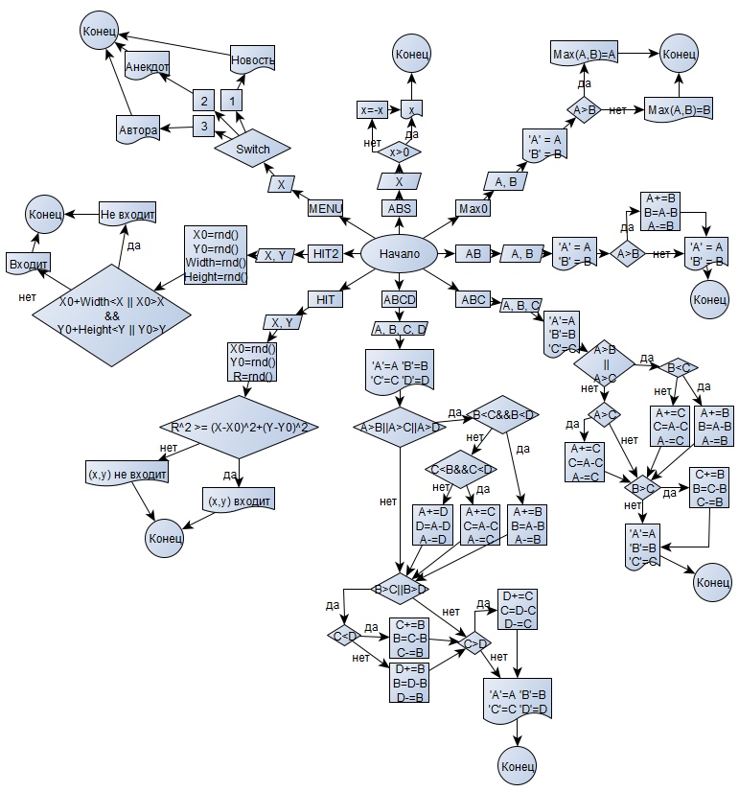

1. Вихідний текст програми розв’язку задачі:

int main()

{

//LB3

setlocale(LC_ALL, "Russian");

srand(time(0));

cout << "Введите номер программы:\n";

cout << "1 -> ABS\n";

cout << "2 -> Max0\n";

cout << "3 -> AB\n";

cout << "4 -> ABC\n";

cout << "5 -> ABCD\n";

cout << "6 -> HIT\n";

cout << "7 -> HIT2\n";

cout << "8 -> MENU\n";

int programm;

cin >> programm;

switch (programm)

{

case(1):

{//ABS

double X;

cout << "Input value 'X'\n";

cin >> X;

cout << "X = " << X << "\n";

cout << "|" << X << "| = ";

if (X < 0)

X -= 2 * X;

cout << X << "\n";

break;

}

case(2):

{//Max0

int A, B;

cout << "Input value 'A'\n";

cin >> A;

cout << "Input value 'B'\n";

cin >> B;

cout << "A = " << A << " B = " << B << "\n";

if (A < B)

cout << "Max(" << A << ", " << B << ") = " << B << "\n";

else

cout << "Max(" << A << ", " << B << ") = " << A << "\n";

break;

}

case(3):

{//AB

int A, B;

cout << "Input value 'A'\n";

cin >> A;

cout << "Input value 'B'\n";

cin >> B;

cout << "A = " << A << " B = " << B << "\n";

if (A > B)

{

A += B;

B = A - B;

A -= B;

}

cout << "A = " << A << " B = " << B << "\n";

break;

}

case(4):

{//ABC

int A, B, C;

cout << "input value 'A'\n";

cin >> A;

cout << "input value 'B'\n";

cin >> B;

cout << "input value 'C'\n";

cin >> C;

cout << "A = " << A << " B = " << B << " C = " << C << "\n";

if (A > B || A > C)

{

if (B < C)

{

A += B;

B = A - B;

A -= B;

}

else

{

A += C;

C = A - C;

A -= C;

}

}

else if (A > C)

{

A += C;

C = A - C;

A -= C;

}

if (B > C)

{

C += B;

B = C - B;

C -= B;

}

cout << "A = " << A << " B = " << B << " C = " << C << "\n";

break;

}

case(5):

{//ABCD

int A, B, C, D;

cout << "Input value 'A'\n";

cin >> A;

cout << "Input value 'B'\n";

cin >> B;

cout << "Input value 'C'\n";

cin >> C;

cout << "Input value 'D'\n";

cin >> D;

cout << "A = " << A << " B = " << B << " C = " << C << " D = " << D << "\n";

if (A > B || A > C || A > D)

{

if (B < C && B < D)

{

A += B;

B = A - B;

A -= B;

}

else if (C < B && C < D)

{

A += C;

C = A - C;

A -= C;

}

else

{

A += D;

D = A - D;

A -= D;

}

}

if (B > C || B > D)

{

if (C < D)

{

B += C;

C = B - C;

B -= C;

}

else

{

B += D;

D = B - D;

B -= D;

}

}

if (C > D)

{

D += C;

C = D - C;

D -= C;

}

cout << "A = " << A << " B = " << B << " C = " << C << " D = " << D << "\n";

break;

}

case(6):

{//HIT

double R, x0, y0, x, y;

R = 1 + rand() % 10;//R=[1,10]

x0 = rand() % 21 - 10;

y0 = rand() % 21 - 10;//x0,y0 = [-10;10]

cout << "Input the coordinate 'x' of the point 'A'\n";

cin >> x;

cout << "Input the coordinate 'y' of the point 'A'\n";

cin >> y;

cout << "Point (" << x << ", " << y << ") ";

if (R * R <= (x0 - x) * (x0 - x) + (y0 - y) * (y0 - y))

cout << "does not enters ";

else

cout << "enters ";

cout << "to the circle with center in (" << x0 << ", " << y0 << ") and radius " << R << "\n\n";

break;

}

case(7):

{//HIT2

double width, height, x0, y0, x, y;

//малюємо прямокутник із шириною width

//і довжиною height

//з початком у верхньому лівому кутку з координатами x0 та y0

width = 1 + (rand() % 50);

height = 1 + (rand() % 50);

x0 = (rand() % 30) - 15;

y0 = (rand() % 30) - 15;

cout << "Input the coordinate 'x' of the point 'A'";

cin >> x;

cout << "Input the coordinate 'y' of the point 'A'";

cin >> y;

if ((x0 + width < x || x0 > x) && (y0 + height < y || y0 > y))

{

cout << "The point (" << x << ", " << y << ") doesn`t enter the rectangle:\n";

}

else

cout << "The point (" << x << ", " << y << ") enters the rectangle:\n";

cout << "Width = " << width << "\n";

cout << "Height = " << height << "\n";

cout << "Top - left vertex = (" << x0 << ", " << y0 << ")\n";

break;

}

case(8):

{//MENU

cout << "Работает информационная система ЛИТа\n";

cout << "1. Новость дня\n";

cout << "2. Анекдот недели\n";

cout << "3. Автора!!!\n";

cout << "Введите соответствующий номер и нажмите ENTER\n";

int x;

cin >> x;

switch (x)

{

case(1):

{//новость

cout << "Невероятно, но в этот момент на планете Марс проживает 0 человек!!!\n";

break;

}

case(2):

{//анекдот

cout << "На собеседовании...\n"

<< "НР: -Как бы вы могли описать себя ?\n"

<< "Я : -Словами, но я приготовил танец.\n";

break;

}

case(3):

{//автора

cout << "Автор этого деятища - Москаленко Сережа)\n";

break;

}

default:

break;

}

break;

}

default:

break;

}

system("pause");

return 0;

}

1. Опис інтерфейсу:

Для початку будь-якої із восьми програм необхідно ввести цифрою порядковий номер, як вимагає програма:

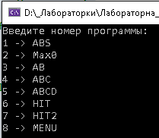

1. Опис тестових прикладів

